删除gihub远程库上的某文件:

1.假如在github上有个图片（以图片为例子）或文件，想删除这个文件而不删除本地的文件

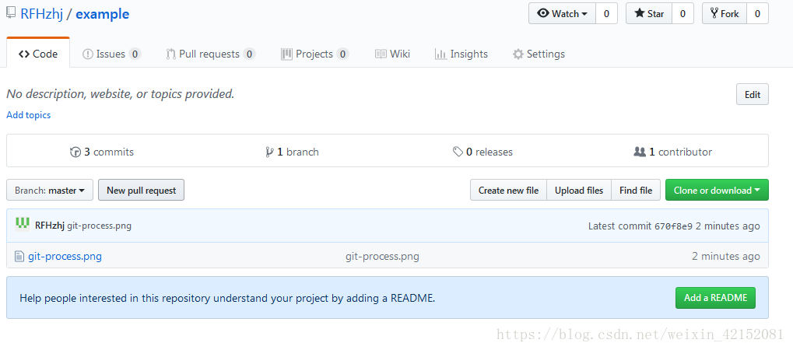

在命令窗口输入以下：

$ git pull origin master

$ git rm -r --cached + 文件名（这里是git-process.png）

$ git commit -m '删除了这个项目'（引号中的是描述）

$ git push -u origin master

输入的的到的结果如下：

